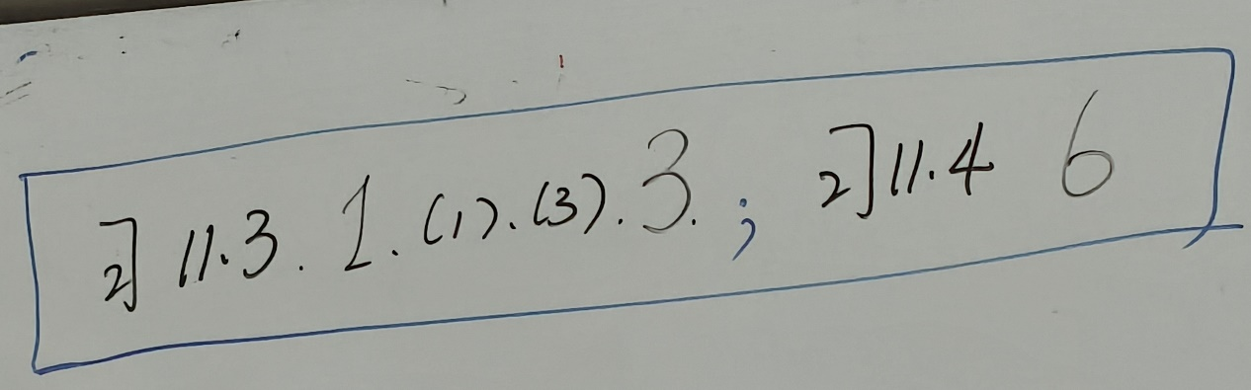

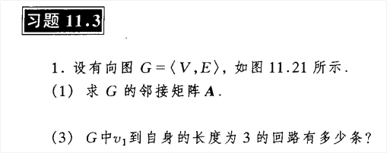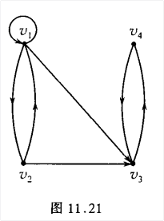

参考答案：

(1) 求 $G$ 的邻接矩阵 $A$

$$A=\left[\begin{matrix}1 & 1 & 1 & 0 \\ 1 & 0 & 1 & 0 \\ 0 & 0 & 0 & 1 \\ 0 & 0 & 1 & 0\end{matrix}\right]$$

(3) $G$ 中 $v_{1}$ 到自身的长度为 3 的回路有多少条？
长度为 3 的回路（从 $v_{1}$ 到 $v_{1}$）数量对应矩阵 $A^{3}$ 中第 1 行第 1 列的元素，即 $A_{1,1}^{(3)}$。
$$A^{2}=A×A=\left[\begin{matrix}2 & 1 & 2 & 1 \\ 1 & 1 & 1 & 1 \\ 0 & 0 & 1 & 0 \\ 0 & 0 & 0 & 1\end{matrix}\right]$$

$$A^{3}=A^{2}×A=\left[\begin{matrix}3 & 2 & 4 & 2 \\ 2 & 1 & 3 & 1 \\ 0 & 0 & 0 & 1 \\ 0 & 0 & 1 & 0\end{matrix}\right]$$
由上面的计算可知，$A^{3}$ 的第 1 行第 1 列元素为 3。
答：有 3 条。

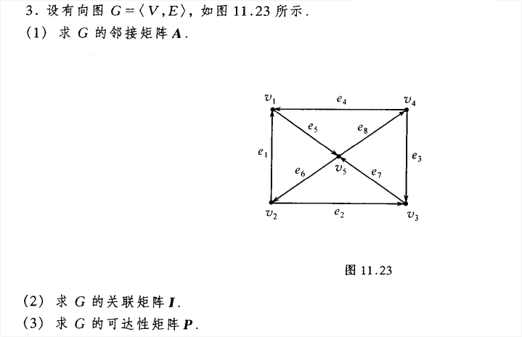
参考答案：
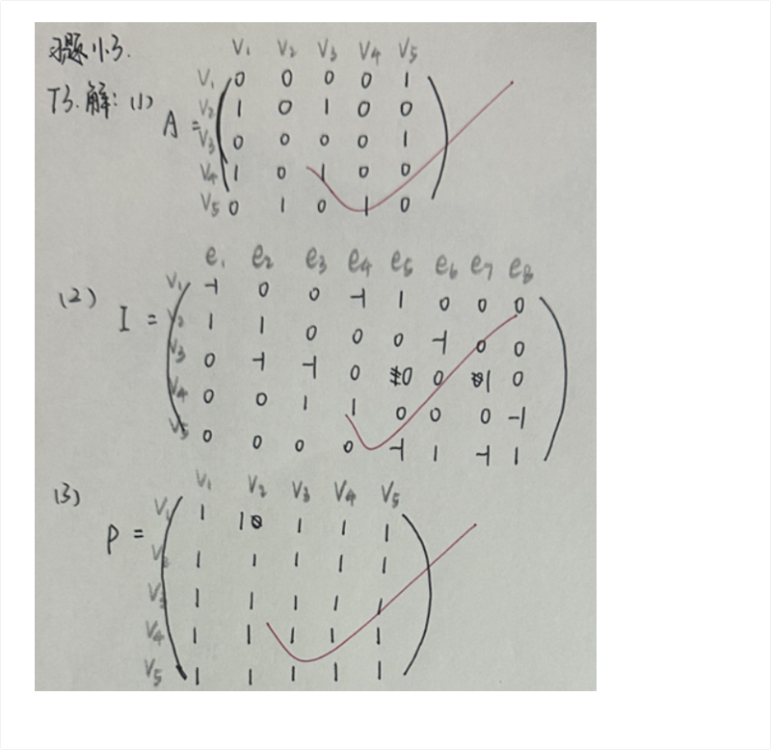
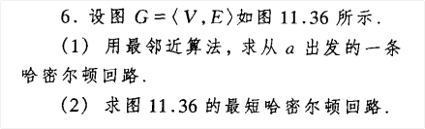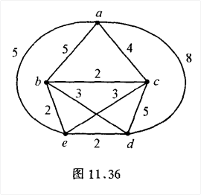
参考答案：
